15.5. 2020 ČEBELARSKI KROŽEK učitelj: MATJAŽ LIPOVŽ
matjaz.lipovz@guest.arnes.si
Ob svetovnem dnevu čebel. 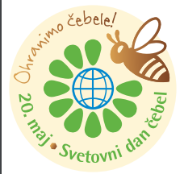
https: //www.worldbeeday.org/files/BROURA%20SD_SL_splet.pdf
Za ogled posnetkov boš potreboval virtualna očala.
Pazi čebele.
https://www.youtube.com/watch?v=TmLR_o7KK0I&list=PLQWnwAWuQdnG2ksHXFI3tq48bcbepVJ8N&index=2
Čebela na izletu.
https://www.youtube.com/watch?v=prJP7FgtvF8&list=PLQWnwAWuQdnG2ksHXFI3tq48bcbepVJ8N&index=5

Za konec pa še igrica za telefon . 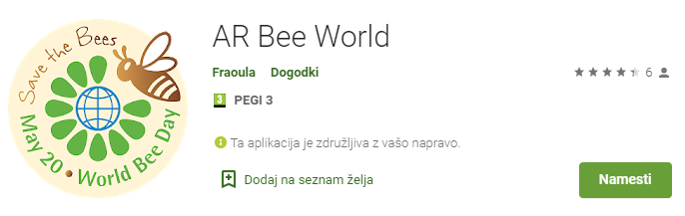
https://play.google.com/store/apps/details?id=com.Fraoula.SloBee_AR

